海研全球科研项目数据库使用帮助
无锡职业技术学院
海研全球科研项目数据库（以下简称“海研”）是遵循武汉大学大数据研究院与江苏中杨数据科技有限公司的科技合作协议，而开发的大型科研项目数据库。我校已正式订购该数据库，欢迎广大老师同学使用。
海研是科研项目查重查新、获取全球范围的立项竞争性情报的有效工具；通过海研可以索取文献服务、基于检索词的数据导出服务（通过图书馆与海研市场代表获取数据导出服务）。如图所示。
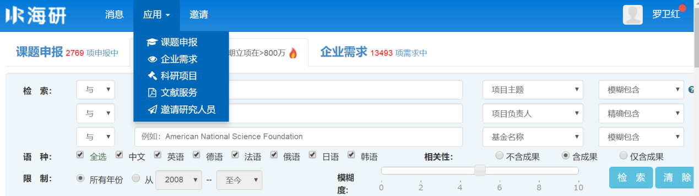
图 海研应用检索表头
目前，海研收录了世界上二十多个科技发达国家和地区的800多万个受资助科研项目数据及2000多万条科研成果（产出）链接指向。科研项目数据最早可追溯到20世纪50年代，涵盖了全学科领域，具有多个主流语种，是收录范围最广、数据规模最大的科研项目数据库。海研实时动态更新，确保始终具有最新的科研项目数据。
大数据密集型时代，对有效整合的专业数据进行科研发现是一种趋势。 海研以科研项目为视角为入口，项目检索关联文献成果，基于AI技术的文献成果链接指向，可直接请求全文，请求原文的文献服务不限于项目成果请求，包括与项目无关的国内外著作、文献服务；提供以项目为视角为入口的便捷、全面、高效获取主题领域前沿科学情报的文献筛查原则，独创性实现全球科研项目数据多语种一站式检索，在线机器翻译，实现科研立项情报国际视角，缩短了文献检索时间，浓缩了文献检索效果，提升了文献检索效率；海研是第一个收录全球范围离散分布的来自官方或权威协会团体基金机构的共享的开放的协议的科研项目数据的数据库，收录范围广、数据规模大，其整合范围和数据量领先其他任何科研项目数据库，且唯一实现以科研项目视角为入口直达科研文献成果，项目及项目成果之间呈现概念层级关系，形成科技情报闭环，构建了一种新型的学术路径；项目立项先发于科研成果，引领科研成果产出，基于近期时间段的主题领域立项数据（可申请数据导出服务）借鉴及计量分析，对把住前瞻科技概念、科技理念、科技思想风口，优化研究课题，为成功立项申报或领跑成果产出提供了更多机会。

2 应用范围
“海研”作用如图所示。

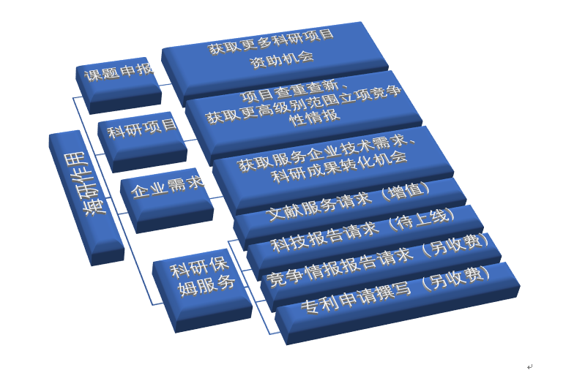
图 “海研”的作用
其中，“科研项目”主要应用为助力青年科研学者科研项目申报。青年科研学者作为“海研”主要用户群体，在科研创新和成果转化中发挥着重要的作用。“海研”通过以下几点应用促进青年科研学者更加科学的、高效的进行科学研究。
1、 检索某主题领域项目及项目成果，了解科研项目国际前瞻动态，有效借鉴，二次创新，争取国内立项机会。
2、 检索了解某主题领域国内外研发起始时间、参与机构及立项项目数等，以时间为轴探寻其项目数据的生命周期，了解项目相关研究的历史和现状，把握相关研究未来发展趋势，分析国内该领域科研项目研发成熟度与研发态势，预判其拟申报项目成功机会，有效进行其科研活动管理。
3、检索某主题项目及成果情报，研究其领域交叉衍变推进的规律性，探寻领域交叉科研立项机会；或探寻领域分支或领域晋级科研立项机会。

3 主要功能
“科研项目”主要功能如图所示：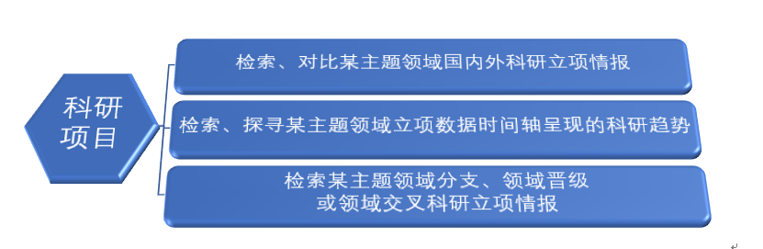
图“海研”主要功能

4 检索方案
各高校及科研机构用户可直接通过内部图书馆系统或直接通过网址访问（http://www.hiresearch.cn/），进入界面。用户可以进行账号的注册和登录，以便实现项目成果或其他文献的文献服务、竞争情报报告服务（私人定制）以及分享、点评和关注等定制化功能。
- 检索方案
“科研项目”首页界面有检索表头、左侧窗及结果列表三部分，如图4；“科研项目”检索方案有检索规则、科研保姆服务请求及服务，如图5.

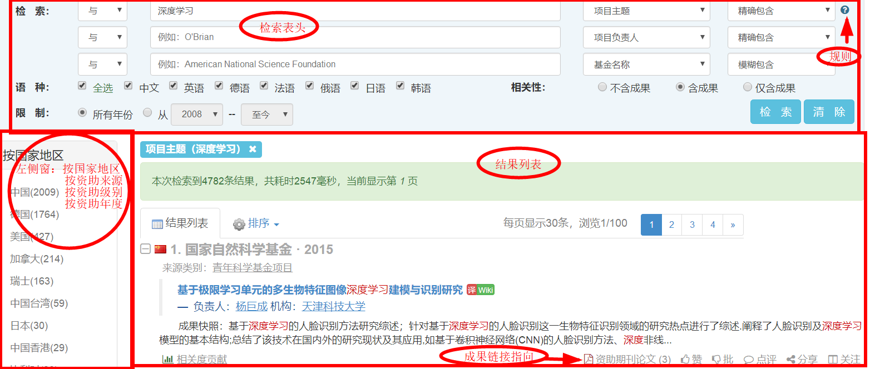
图4 “海研”检索表头、列表、左侧窗

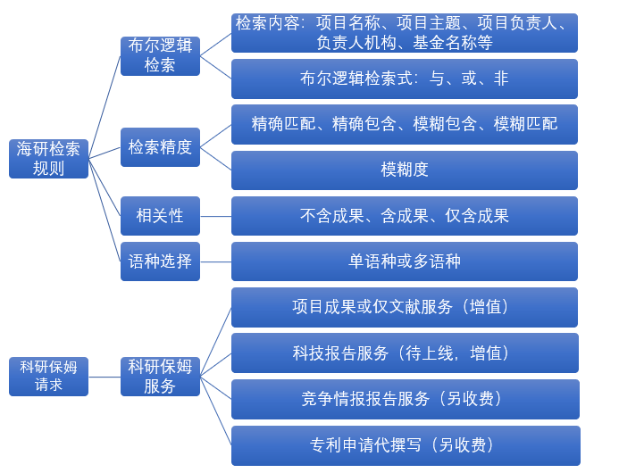
图5 “海研”检索方案

附件：海研全球科研项目数据库基于领域检索词的数据导出申请表

海研全球科研项目数据库

《临时数据导出申请表》

检索截图
注意：请提供清晰截图，调整检索结果数量，以此为导出依据
导出数据详细用途说明
注意：请提供数据用途，数据使用的相关人、相关机构，需要与检索相符合
导出数据内容
- 仅项目信息
- 项目信息+所有成果
- 项目信息+与检索词相关成果
填写选项：

